Герой Донской земли:
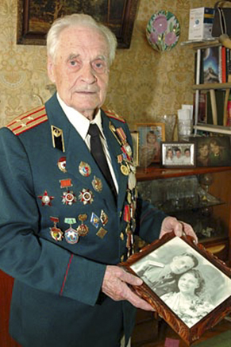
Карпенко Александр Захарович родился в селе Поповка, Кашарского района, Ростовской области, 20 июня 1921 года. В скором времени семья переехала на постоянное место жительства в город Ростов-на-Дону. В 1938 году, после окончания 9 класса, поступил в Ростовскую артиллерийскую школу. По окончании, в 1939 году поступил в Ростовское артиллерийское училище, которое окончил в мае 1941 года. Был направлен в Киевский военный округ. Служил на границе с Румынией в должности старшины полковой артиллерийской батареи, где застала его война. В августе 1941 года был тяжело ранен и отправлен в госпиталь. После выздоровления продолжил службу. По окончании войны служил в Азербайджане, в 1950 году вернулся с семьей в город Ростов-на-Дону. Дальнейшую службу продолжал в Ростовском высшем командно-инженерном училище ракетных войск стратегического назначения имени маршала Неделина до 1972 года. После увольнения со службы работал директором спортивного клуба «Динамо».
Карпенко Александр Захарович награжден орденами Отечественной войны I и II степени, орденом Красной Звезды, орденом Боевого Красного Знамени, 2 медалями «За боевые заслуги» и другими юбилейными медалями.

Карпенко Александр Захарович
20 июня 1921 года
Фото сделано в Ростове-на-Дону, в 2014 году.

